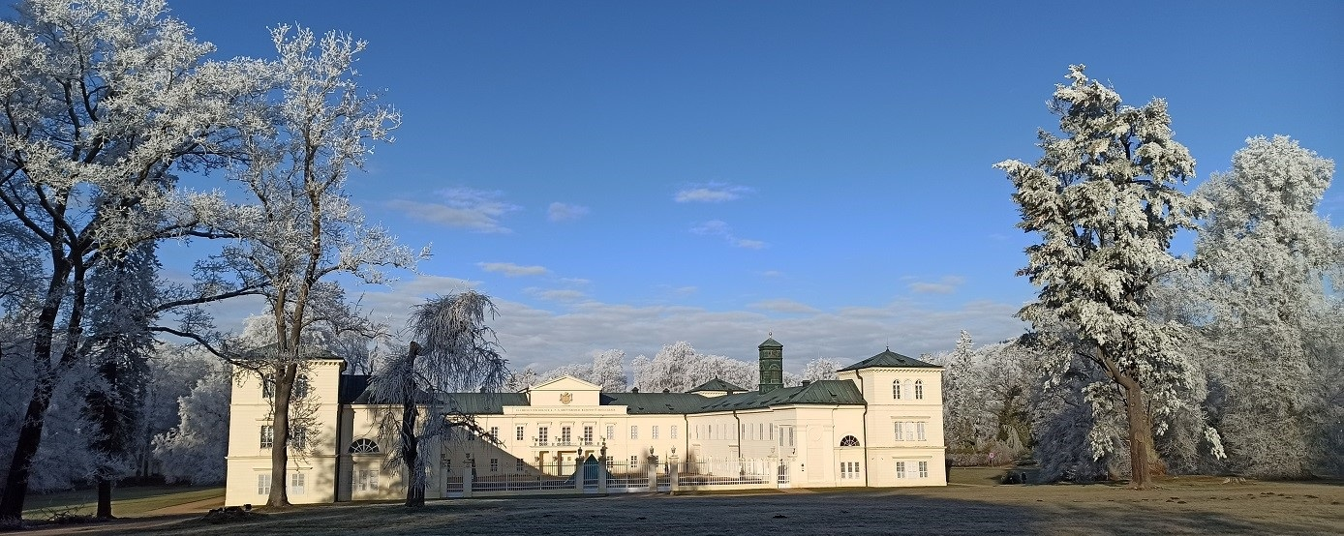

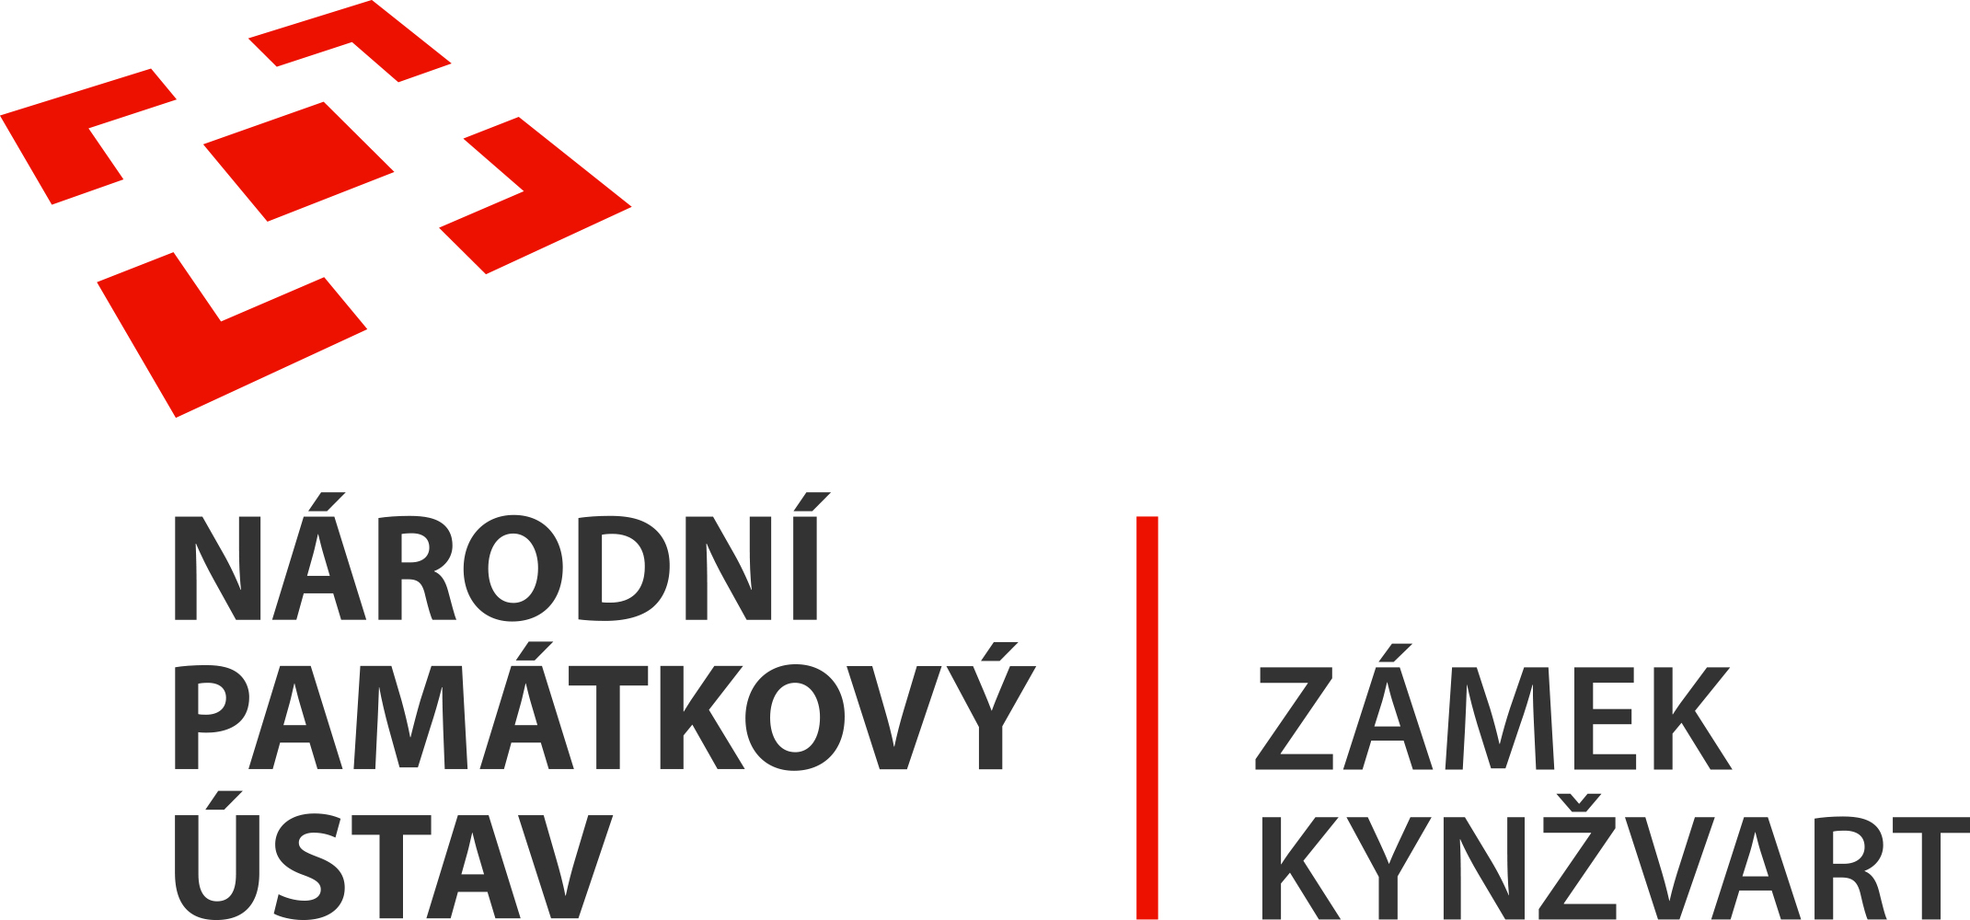
6. prosince 2022
TISKOVÁ ZPRÁVA
Hosté zámku Kynžvart – královna Haiti
Marie-Louise Coidavid (1778 –1851) – haitská královna navštívala zámek Kynžvart roku 1829

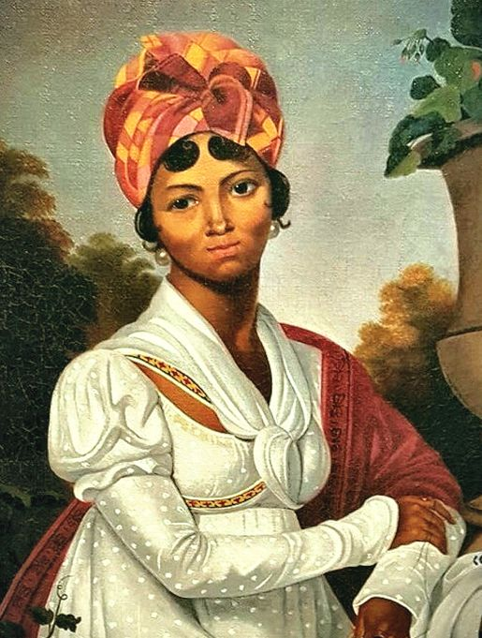Královna Marie Louise Coidavid, byla královnou Haitského království v letech 1811 – 1820 jako manželka Henriho Christopha. Narodila se do svobodné černošské rodiny. Její otec byl vlastníkem Hotelu de la Couronne v Cap-Haïtien. Henri Christophe byl otrok koupený jejím otcem. Údajně si za své povinnosti v hotelu vydělal na spropitném dost peněz, aby si mohl koupit svobodu před haitskou revolucí. Vzali se v Cap-Haïtien v roce 1793. Měli čtyři děti: Françoise Ferdinanda, Françoise-Améthyste, Athénaïs a Victora-Henriho.

V roce 1811 získala Marie-Louise titul královny po vytvoření království Haiti. Svou pozici brala vážně a uvedla, že titul „udělený jí národem“ jí také dává zodpovědnost a povinnosti. Do státních záležitostí se ale nepletla. Po smrti krále v roce 1820 byl jejich palác napaden a vydrancován. V srpnu 1821 opustila bývalá královna Haiti se svými dcerami pod ochranou britského admirála sira Home Pophama a odcestovala do Londýna. V roce 1831 se Marie-Louise a její dcery přestěhovaly do italské Pisy, kde žily po zbytek svého života.

Svědectví o její návštěvě zámku Kynžvart podává sám kancléř Metternich v dopise adresovaném hraběnce Melanii Zichy-Ferraris, své nastávající třetí choti, dne 26.srpna 1829 z Plas. Při této příležitosti líčí vysokou návštěvnost zámeckého muzea a parku, který je právě zakládán: „Na třicet až čtyřicet kočárů se shromažďuje každého krásného odpoledne u špatné krčmy, která se v příštím roce změní v krásnou kavárnu, a lázeňští hosté ze všech světadílů se budou scházet ve všech částech parku, které jsou již dokončeny nebo se právě dokončují. Mezi cizinci v roce 1829 nacházíme královnu z Haiti a princezny Améthyste a Athénais, její vznešené tmavé dcery. Kdysi ukradená a nyní opět nalezená kniha, do níž se budou zapisovati návštěvníci muzea z ciziny, obsahuje již nyní více než tisíc jmen tmavých i bílých hostů. Již dlouho si uvědomuji, že svět se stále zmenšuje…“

Zdroje a odkazy:
- Dr. Ladislav Fuks: Zámek Kynžvart – historie a přítomnost; krajské nakladatelství v Karlových Varech 1958
- https://en.wikipedia.org/wiki/Marie-Louise_Coidavid
- Fotografie obrazu: https://cz.pinterest.com/pin/336855247134339391/

Bc. Štefan Brštiak, referent pro veřejnost zámku Kynžvart, tel.: 773 776 631, e-mail: brstiak.stefan@npu.cz
Více informací o zámku a jeho provozu: www.zamek-kynzvart.cz

Zámek Kynžvart patří mezi nejvýznamnější památky ve správě Národního památkového ústavu. Památkový areál patří se svými 245 hektary mezi největší v České republice. Je držitelem ceny Europa Nostra. Nesmírně cenné jsou dochované sbírky po šlechtických majitelích. Nejznámějším představitelem je kníže Klement Václav Lothar Metternich-Winneburg, kancléř císařů Františka I. a Ferdinanda I. Kancléř na zámku založil jedno z prvních muzeí v Evropě. Dodnes na zámku můžeme obdivovat cenná umělecká díla Antonia Canovy, Bernarda Strigela, kolekce antických mincí, daguerrotypií, grafik a zbraní. Na zámku se nachází třetí největší egyptologická sbírka v České republice. Významná je v evropském kontextu kynžvartská knihovna se sbírkou rukopisů (nejstarší dílo je z 8. století). Oblíbeným cílem návštěvníků je i kabinet kuriozit. Součástí sbírek je movitá národní kulturní památka Kynžvartská daguerrotypie, která je zapsána mezi movité památky UNESCO do registru Paměť světa.

